Quadrinhos como mídia: A narrativa histórica e poética de El Arte de Volar e El Ala Rota

Comics as media: The historical and poetic narrative of El Arte de Volar and El Ala Rota

Nome autor 1
Nome autor 2

Resumo: Este trabalho discute as HQs como mídia: narrativas capazes de mediar, representar, interpretar, criticar e reconstruir os fenômenos concretos. Na análise de El Arte de Volar e El Ala Rota, que retratam parte da história da Espanha e de seus protagonistas, identifica-se um texto artístico, propiciador da experiência poética com a linguagem. Memória, história e invenção combinam-se em relatos com componentes universais e subjetivos, oferecendo uma leitura crítica sobre a Guerra Civil Espanhola e, também, sobre o lugar social de homens e mulheres em quaisquer tempos e espaços.

Palavras-chave: HQs como mídia. El arte de volar. El ala rota. Guerra Civil Espanhola. Narrativas midiáticas.

Abstract: This work discusses comics as media: narratives able to mediate, represent, interpret, criticize and reconstruct concrete phenomena. In the analysis of the El Arte de Volar and El Ala Rota, which depict part of the history of Spain and its protagonists, an artistic text is identified, propitiator of poetic experience with language. Memory, history and invention mingle to one another in order to provide an account of universal and subjective components, offering a critical reading on the Spanish Civil War and also on the social place of men and women in any time and place.

Keywords: Comics as media. El arte de volar. El ala rota. Spanish civil war. Mediatic narratives.

Introdução
Este artigo envolve os trabalhos de dois pesquisadores do Mestrado em Comunicação e Cultura da Universidade de Sorocaba e repercute as discussões de dois grupos de pesquisa, o Mídia e Cidade – MidCid, e o Comunicação, Cultura e Narrativas midiáticas – NAMI, da mesma universidade. Somam-se aqui os esforços realizados a partir de pesquisas sobre comunicação, cultura e mídia na Espanha, e sobre narrativas midiáticas. Neste estudo, os Quadrinhos são entendidos como mídia, por suas especificidades de linguagem, capaz de comunicar; e como narrativa, por, a partir de um enredo, tempo, espaço e personagens, mediar a experiência concreta, ao representar, criticar e construir os fenômenos do mundo.
El arte de Volar e Ala Rota constituem nosso corpus e compõem o díptico que nos oferece visões particulares, mas ao mesmo tempo universais, da história da Espanha contemporânea. Aqui, utilizaremos as edições de 2016.
Na linha narrativa do autor, Antonio Altarriba, e nas ilustrações de Kim, observamos como a construção social dos universos feminino e masculino foi edificada frente às adversidades que a ditadura franquista impunha. Tal constructo ditatorial baseou-se na mística católica do pecado, mesclando religião e política como práticas congruentes para impor a obediência cidadã e a disciplina militar como pedagogia dos vencedores e poderosos. Entretanto, nos entremeios, havia os que se queriam alheios àquelas duas únicas ideologias.
Desse universo, no qual a tônica foi a de esperar por outros tempos com avidez, duas personagens, familiares a Antonio Altarriba, vivem suas dificuldades: seu pai, também Antonio, e sua mãe, Petra. Isso traz um ingrediente novo à narrativa, pois o autor transmuta-se explícita e literalmente em seu pai, Antonio Altarriba, e em sua mãe, Petra Ordóñez, e ambos revelam segredos e desejos, descortinados para o leitor.
Os dois títulos remetem ao tema da liberdade, com a alusão ao voo do pai e à asa quebrada da mãe. Desde o título, portanto, a obra se constitui de um modo complexo, em uma narrativa rápida, dinâmica, mas cheia de ambiguidades e poesia, com múltiplos sentidos. O pai sonha com voos desde sempre. A mãe já nasce impedida de voar, pois teve um dos braços quebrado pelo próprio pai, logo que nasceu. São questões particulares, históricas e, ao mesmo tempo, angústias universais, representadas na metáfora do voo.
A proposta deste trabalho é apresentar as duas HQs como obras complexas, poéticas, e suas conexões com a história da Espanha e mundial, iniciando-se pela versão do pai.

El arte de volar
…mi padre que ahora soy yo… mi abuelo que ahora es mi padre… mis tios que ahora son mis hermanos…

A obra El arte de volar está dividida em quatro capítulos ou andares, como sugere o autor, além de um início em três páginas, no qual são descritos os últimos momentos de Antonio Altarriba (pai), quando este pôde, finalmente, voar para a liberdade.
Na perspectiva de Lotman (1978), a obra de Altarriba pode ser entendida como um texto artístico, pois todos os elementos são elementos de sentido. Lotman (1978) afirma que o texto artístico é uma forma econômica de comunicação, por sua capacidade de operar com a polissemia. O texto de Altarriba é curto, construído em linguagem assertiva, carregada de metáforas e metonímias, que somadas às ilustrações de Kim se traduzem em poesia: vale o que está exposto, e mais ainda, o que está escondido, apenas sugerido pelo texto.
Nossa proposta para pensar a comunicação de forma poética propõe um aprofundamento similar à compreensão de Dravet e Silva (2006), para quem “o pensamento profundo sobre algo só o é na medida em que possui conexões autoprodutoras e auto-realizadoras em si mesmo. O pensar profundo é o pensar amorosamente, isto é, o pensar que adota o princípio da religação ou princípio com” (p. 6).
O ato de narrar é produto cultural e também um elemento de transformação da própria cultura, pois a partir das narrativas é possível mediar, interpretar, criticar e compreender os fenômenos do mundo (SILVA e SANTOS, 2015). Benjamin (1982) destaca a importância do narrador como aquele que viveu uma experiência e possui a capacidade de relatá-la para que outros também possam conhecer aquilo que foi experimentado. Já Eco (1994) se expressa sobre a narrativa como um bosque composto por diversos caminhos, que deverão ser percorridos na relação entre o narrador e o leitor. Somadas estas ideias às do texto artístico de Lotman (1978), e ao princípio com descrito por Castro Silva e Dravet, o que concluímos é que as obras aqui analisadas, como narrativas complexas que são, fazem a mediação de fenômenos que serão experimentados de múltiplas maneiras por seus leitores, não apenas em função de seu repertório, mas também da capacidade de se jogar com a linguagem, de se aceitar o jogo proposto por autor e ilustrador. O leitor que percebe essa complexidade e aceita desconstruir algumas das muitas possíveis camadas de sentido ou de experiência sensível terá em suas mãos um livro que se renova a cada leitura realizada pelo mesmo leitor, por seu poder poético de se re-velar, ou seja, de abrir-se e velar-se novamente (SILVA, 2007).
Ciro Marcondes Filho (2004) defende a ideia de que a comunicação é um evento improvável, um momento único, um acontecimento que precisa constituir novos sentidos, por isso mesmo, nem todo acontecimento é comunicação. Para o autor, a comunicação vai além dos signos, fazendo-se presente na relação sensível com o mundo, o que exige uma abordagem mais fenomenológica do que linguística. Ao nosso ver, os quadrinhos de Altarriba e Kim poderiam ser um exemplo de processo capaz de produzir o acontecimento comunicacional, pois por suas múltiplas conexões, históricas e subjetivas, e por sua linguagem verbo-voco-visual, carregada de polissemia, convida o leitor a uma experiência sensível, nem sempre confortável ou fácil de ser vivenciada.
O narrador construído em El Arte de Volar envolve um processo metalinguístico, pois se debruça sobre o próprio ato de narrar, ao tornar explícito que um filho contará a história de seu pai, e assim, também a história dele mesmo, que além de narrador, torna-se protagonista dos fatos e se coloca no lugar daquele que viveu os acontecimentos. O real é recriado por um narrador ciente de que se trata de um ponto de vista, de uma interpretação que soma fragmentos memorialísticos a coisas inventadas ou a suposições do que pode ter havido.
O prólogo da segunda edição (2016), que utilizamos, assim como na primeira, foi feito por Antonio Martín Martínez (1939) que, em conjunto com Luis Gasca (1933) e Antonio Lara (1939-2005) formam, na Espanha, a primeira geração de estudiosos dos comics. Ele destaca a importância da obra nos cento e cinquenta anos de existência desse meio na Espanha, inclusive afirmando ser a melhor obra realizada até aquela data (2016). Inclui nesse prólogo a proposta de ‘uma leitura correta de El Arte de Volar’, ‘um antes e um depois da obra’, e o ‘preço da liberdade total’ dos dois Antonio Altarriba, pai e filho, livres do passado que os ligava, sugerindo que, com a morte do pai, fez-se a liberdade do narrador, o filho.
A obra quebra a convencionalidade da narrativa, não apenas no que diz respeito ao narrador (soma de autor, narrador e protagonista, transitando entre memória, história e ficção; o particular e o universal), mas também quanto à tradição da linha narrativa, pois inicia com o clímax – o pai se atira da janela do asilo onde vive – e com o próprio desfecho, a morte do pai, ambíguo e contraditório ponto final e inicial da narrativa: a morte é o fim da história deste personagem comum, mas ao mesmo tempo é o ponto de onde se parte para o voo do narrar. Com o fim da vida, sobra apenas a narrativa do possível vivido. E o vivido já não conta tanto; porém o narrado torna-se infinito, pois é capaz de atualizar os fatos, já que a narrativa se faz sempre em tempo presente.
Assim, o ponto de partida é o suicídio de Altarriba (pai), ao voar da janela do quarto andar da Residência de Idosos da cidade de Lardero (Logroño, La Rioja, Espanha), um Pueblo de pouco mais de nove mil habitantes vivendo em 20 km². “Meu pai demorou noventa anos em cair do quarto andar” (p. 20). Em 24 quadros sobre os últimos momentos do pai, há uma densa amarração entre o texto e as imagens, o que se repete em toda a obra. Com a morte, ocorre o acontecimento comunicacional, a vontade do filho de compreender o evento, que o leva a se colocar como narrador, como personagem, e narrar, a fim de romper a incomunicabilidade do próprio pai, dele com o pai, dele consigo mesmo. Realizamos aqui uma ponte com o entendimento de Marcondes Filho acerca da comunicação:

Não nos comunicamos. Mas a alma sofre, emite sinais, faz apelos, suplica. A alma está o tempo todo querendo comunicar-se com as demais almas. Em casos extremos, o suicídio acaba sendo a única forma de dizer ao outro, de fazê-lo perceber nosso sofrimento, de comunicar aquilo que pela linguagem não passava mais, de forma alguma (MARCONDES FILHO, 2004, p. 99).

Não à toa a história começa com o suicídio do pai – ruptura com o incomunicável e voo para a liberdade definitiva; alternativa de alguém que passou a vida sem escolhas e agora opta por decidir sobre aquilo que normalmente é o que não decidimos: morrer.
No que diz respeito à linguagem, o texto do primeiro quadro é ao mesmo tempo curto, claro, preciso e impactante: “Meu pai se suicidou em 4 de maio de 2001” (p. 11). A imagem, com a janela e o pai, como se visto em plongée, sugere o que se passou. É possível observar a paisagem por trás do vidro. O pai pensa: “Bom... chegou a hora. A hora de voar” (p. 11). O narrador expressa, de modo poético, somados os textos ao longo da narrativa, que ninguém sabe como aquele homem idoso foi capaz de burlar a vigilância, subir até o quarto andar, abrir a janela e “atirar-se no vazio”. E continua, afirmando que sabe como ele fez, que é o único que pode saber, porque ainda que não estivesse ali, estava nele, porque um pai é feito de filhos possíveis, e ele foi o único filho possível de seu pai.
As primeiras décadas abordadas não trazem recordações boas para Altarriba (agora pai e filho são apenas um). O narrador abandona a terceira pessoa usada no trecho inicial, em que texto se soma a imagens vistas de uma perspectiva objetiva, como se o narrador estivesse fora do quadro e oferecesse uma imagem observada a distância. Completamente incorporado ao personagem, a partir de “El coche de madera”, primeiro capítulo após a abertura, o narrador passa a primeira pessoa – mescla de pai e filho, e traz um menino pobre, vivendo no bairro rural de Penãflor, a 12 km da cidade de Zaragoza, Província de Aragón, com mais dois irmãos e o pai (avô de Altarriba filho) que não demonstrava nenhum afeto ou respeito a eles. Ao ser repetidamente chutado por seu irmão, enquanto plantava sementes nas terras do pai, imagina que talvez não haja um lugar próprio, um lar para a existência particular do homem, mas que a humanidade seja mais relevante do que esse lugar particular. Conclui que nasceu em Peñaflor, embora não possa chamar o lugar de “mi Pueblo”.
A terra em seu Pueblo representa uma questão de difícil solução, pois por não haver demarcações, seu pai e os vizinhos aram e plantam invadindo o terreno um do outro. O Pueblo de Peñaflor resolveu essa situação construindo muros de pedras e, em pouco tempo, no horizonte não havia mais do que muros a incomodar a visão de Antonio Altarriba. Por duas vezes ele fugiu de sua casa rumo a Zaragoza. Na segunda tentativa, conseguiu. Em meio às constantes agruras vividas por ele, destacam-se dois alentos, a relação com Casilda e a amizade com Basílio. As duas relações se esfacelam: Casilda muda-se do povoado e se casa com outro; Basílio furta um carro do vizinho rico e, sem saber dirigir, sofre um acidente com o carro e morre. Mais uma vez, a morte é o ponto de partida para uma nova fase da narrativa. Motivado pela ausência do único amigo, Altarriba pega a bicicleta de Basílio e foge mais uma vez para Zaragoza, para onde já havia ido uma vez, e voltado de forma desastrosa e humilhada a Peñaflor, mas agora, para não mais voltar.
O capítulo “Las Alpargatas de Durruti (1931-1939)” inicia com Antonio fazendo provas para tirar a carteira de habilitação. Nesse tempo, vivendo em Zaragoza, é Proclamada a República, em 1931 e, em 17 de julho de 1936 começa a Guerra Civil Espanhola. Recrutado para a luta do lado nacionalista de Franco, Altarriba deserta e vai lutar pelo lado republicano: “O batismo de fogo durou pouco e não causou vítimas, porém, colocou a morte em nosso corpo... a partir de então, e durante muitos anos somente fui um ser casualmente vivo” (p. 54).
A alusão às “alpargatas de Durruti” diz respeito a Buenaventura Durruti Dumange (1896-1936), revolucionário anarquista que lutou na Guerra Civil contra as tropas franquistas; seus milicianos formavam a Coluna Durruti. Ter as alpargatas do revolucionário anarquista era um fetiche que unia Antonio e seus amigos em uma confraria pela liberdade e contra qualquer tipo de comando; “nem deus, nem pátria, nem amo” era o grito de guerra deles.
Ao final, a Guerra Civil teve como vencedores os nacionalistas, chefiados por Franco. Os que puderam, escaparam para a França. Contudo, a “acolhida a francesa” já era esperada e, em 12 de novembro de 1938, o governo de Daladier decreta a expulsão dos “estrangeiros indesejáveis do país”, assim como o bloqueio da fronteira com a Espanha, que só foi liberada em fevereiro de 1939, após manifestações da população francesa que exigia a abertura.
Altarriba e Kim reproduzem com dureza a ajuda francesa: “Era tudo o que nos ofereciam os franceses... areia, mar e céu” (p. 79).

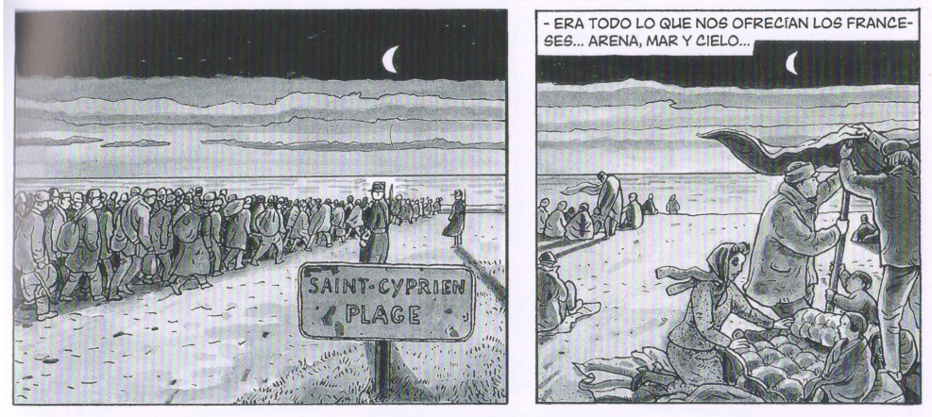
Figura 1 – Antonio no campo de Saint-Cyprien

A imagem complementa e reforça o texto, com um vazio preenchido por uma fila enorme de pessoas, sugerindo a fuga sob o frio, em lugar inóspito. A marcha em linha reta indica um caminho sem chegada. O drama de Altarriba é pessoal e coletivo. E a história atualiza o problema, passado e presente. Fugir era a melhor solução – ou a única, e continua sendo, para tantos outros Altarribas de diferentes tempos e espaços. Alguns tentaram e morreram, outros tiraram suas vidas seguindo pelo mar. Mas Altarriba e um amigo jornalista, Martinez, fogem e seguem para Burdeos, onde esperavam ajuda dos amigos intelectuais de Martinez. O que conseguiram foi a detenção em Marseille e serem transladados para o campo de Agde, mas Altarriba foi transferido para trabalhar em uma granja nas proximidades.
Com os Boyer, granjeiros, pôde aprender o idioma francês e ficar com uma família na qual o respeitavam, e, enfim, ter alguma felicidade: “... foi uma das épocas mais felizes de minha vida... de fato, ali conheci a felicidade... Durante alguns meses esqueci a guerra e seus desastres e somente vivi em prazerosa coincidência com o mundo” (p. 98).
Pouco tempo depois, Altarriba volta a fugir para as montanhas, mas é preso e entregue aos nazistas em Limoges. Na prisão, “um depósito de carne humana temerosa”, na qual se misturavam judeus, franceses, poloneses e espanhóis, o rumor era de que a guerra acabaria, de que os aliados estariam vencendo. E foi justamente em um desses ataques que os prisioneiros fugiram e, com o final da guerra, pôde ir para Marseille e recomeçar a vida.
O eterno recomeço a que a vida de Altarriba estava destinada incluiu trabalhar no mercado negro, fazer negócios escusos na venda de carvão, desistir de tudo e recobrar a dignidade. Nesse ínterim, as alpargatas de Durruti, que representavam a luta pela liberdade e justiça, são queimadas: “Quem sabe, o melhor fora esquecer que, levado pelo ideal, houve um tempo em que voei” (p. 128).
A 1ª Planta – Galletas Amargas 1949 – 1985, terceiro capítulo, é o momento da volta de Antonio a Zaragoza, quando ele quer “apenas trabalhar e viver em paz” (p. 20). Consegue o emprego de motorista particular de Doroteo e passa a conviver com a elite masculina espanhola e sua dupla moral, seja com relação à família, ao estado ou aos negócios.
Conhece Petra, que é governanta na casa de um militar do exército, e se enamora. Contra seus princípios anarquistas e libertários, atende o pedido da mulher para casar na igreja católica: “o casamento foi também enterro... tive que enterrar a dignidade e os ideais... como muitos espanhóis aprendi a viver sobre meu próprio cadáver” (p. 145). A religiosidade de Petra garantiu algum relacionamento entre o casal e que Antonio Altarriba Filho nascesse.
Neste ponto da história, Altarriba, pai e filho, mesclam-se. Altarriba filho é personagem de si mesmo, criando um ambiente diferente de sua infância vista por seu pai, narrador da história. Enquanto o pai “buscava a vida”, a sobrevivência, trabalhando na fábrica de bolachas em que é sócio, o filho estuda, cria roteiros e desenha histórias de guerra, ao passo que o pai discordava da maneira como a escola ensinava a ideologia do regime.
O relacionamento entre o casal não seguia bem e, para complicar, o sócio na fábrica de bolachas desfalca a empresa, e o banco fica com todo o maquinário e os bens da família, que passa a morar em um depósito de carvão, conseguido por sua mulher com uma conhecida. Com sessenta anos de idade, sem emprego, sem casa própria e desentendendo-se cada vez mais com a mulher, a separação é inevitável.
O último capítulo, La Madriguera del Topo – Suelo 1985 – 2001, traz o cotidiano na residência de idosos, entre angústias, alegrias e alucinações, até o momento em que “pela primeira vez em minha vida, tudo ia sair bem” (p. 205), quando Antonio salta pela janela.
O título alude às suas alucinações. Madriguera, em espanhol, pode ser: buraco que animais fazem no solo; e lugar onde se ocultam pessoas com problemas morais ou com a justiça. A palavra topo refere-se ao animal da família, Talpidae, uma toupeira. Vários acontecimentos, entre eles a morte de Petra, aprofundam a depressão de Antonio, que começa a ver e a sentir uma toupeira vivendo em seu peito. Enviado a um hospital psiquiátrico, começa a ver também as pessoas com toupeiras em seus peitos e com cabeças de animais.

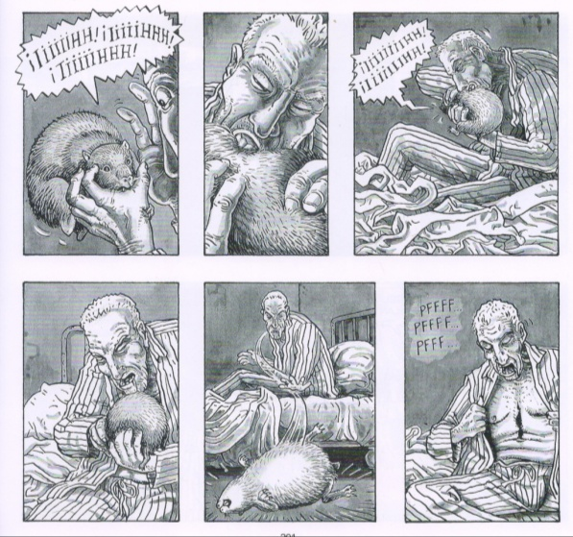
Figura 2 - Morto do Topo

Por não suportar mais a toupeira a abrir madrigueras (tocas) em seu peito, inicia uma feroz batalh. Em um golpe, arranca o animal e, com mordidas, mata-o. Agora consegue descansar. A madriguera de seu peito se fecha. Em sonho, seus amigos mortos pedem que ele morra o mais depressa possível: já era hora. Estava livre de sua existência. Acorda decidido e dirige-se ao local escolhido. A janela escolhida. E salta.
O epílogo da história, La Casa Del Sol Naciente - Manosque (Francia) Verano 2012, narra a experiência de Altarriba Filho e Kim em um dos lançamentos do livro, ao receber uma leitora que conforta o autor com sua história pessoal de voo rumo à morte. “Quando todas as portas se fecham, é bom saber que sempre há uma janela aberta”, ela afirma ao ir-se embora.

El Ala Rota
Porque mi madre, al igual que la mayor parte de las mujeres de su generación, no era muy dada a hablar de sí misma.

Assim como a obra anterior, El ala rota também é dividida em capítulos, porém, aqui, como se verá, nomes masculinos intitulam cada momento da vida de Petra. No mesmo modelo, ainda, temos um pequeno prólogo iniciado com a morte da protagonista. Nestas páginas, o autor revela a si mesmo e aos leitores o grande segredo guardado por sua mãe durante toda a vida: o braço direito que não tinha movimento, permanecendo sempre dobrado.
Para o leitor, assim como para Antonio, filho, a revelação é surpreendente. Ele visita seu pai na residência de idosos apenas para lhe perguntar acerca disso. Qual não é sua surpresa ao saber que tampouco Antonio, pai, tinha conhecimento de tal fato.
O capítulo Damián 1918 – 1942 inicia-se com Sofia em difícil trabalho de parto. Ao final, não resiste, e enraivecido, Damián Ordóñez tira a menina Petra das mãos da parteira e corre para a rua com o intuito de matá-la, pois entende que a morte de sua amada mulher foi culpa de Petra. Quando está prestes a golpeá-la com uma pedra, Florentina, filha de Sofia e Damián, interpõe-se e corre em fuga com a recém-nascida. Contudo, na tentativa de tirar a criança de Damián, Florentina e ele quebram o braço direito de Petra.
Com a morte de Sofia, Damián se deprime, e o cuidado com as crianças – além de Florentina e Petra, Jacinto e Lorenzo – fica a cargo das tias. Damián vai conhecer sua filha, Petra, quando ela tem mais de dois anos, em um dia no qual a pequena aparece sozinha na porta da tabacaria em que ele trabalhava. A partir desse dia, a família volta a reunir-se. Damián resolve que todos participarão da encenação da nova peça de teatro que ele escreveu.
Tudo pronto, partem para a estreia. A peça é um drama amoroso, mas Lorenzo improvisa o final, levando a audiência ao riso. Furioso, Damián chama a todos da plateia de “bestas e analfabetos”. Como resposta, mais tarde, no bar, homens o socam e chutam.
O cotidiano dos Ordóñez é transformado novamente com a gravidez de Florentina. Com seu temperamento colérico, Damián expulsa a filha de casa. Buscando consolo na igreja, Petra ouve a declaração que a marca para toda a vida: “Não esqueça que os homens têm o diabo vermelho no corpo... Um diabo vermelho e aceso que querem apagar nas mulheres”.
Em 1931 é proclamada a Segunda República na Espanha. Para a menina-dona de casa, a notícia passou em branco. Mas Damián festejou a queda da Monarquia. Gritou para que todos os habitantes de seu Pueblo também o fizessem. Futuramente, isso seria lembrado.
Interessante frisar que, apesar de ser a protagonista do livro, Petra é eclipsada por Damián e as aventuras e desventuras em que se envolve. Inclusive, quando é violentada por um campesino do Pueblo, ao correr buscando ajuda do pai, encontra-o em relação sexual com uma vizinha, e sentindo-se perdida, recorre à igreja, na qual o padre fala para as poucas mulheres: “Não esqueçam que os homens têm o diabo vermelho no corpo... Um diabo vermelho e aceso que querem apagar nas mulheres”. Mesmo adolescente, desrespeitada e desvalorizada, consegue perceber que isso não era uma ajuda, ao contrário, era um discurso pronto e amenizador da situação que todas viviam naquele Pueblo e na Espanha.
O cotidiano ainda prega mais peças nos Ordóñez. Trazido para casa todo machucado e inconsciente, Damián é diagnosticado: com uma vértebra quebrada, não poderá mais andar.

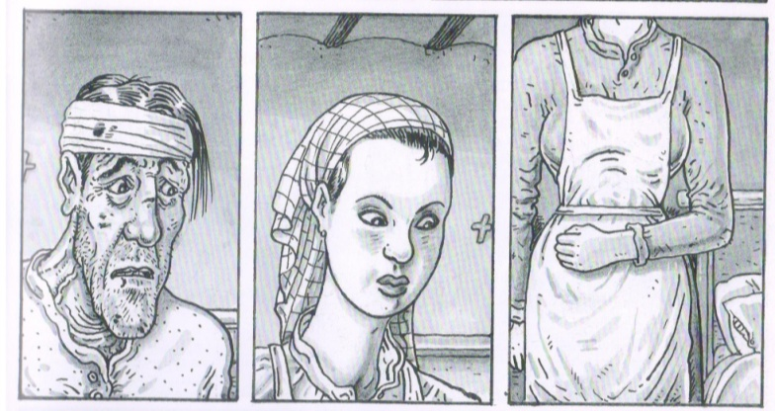
Figura 3 – A invalidez de Damián

Altarriba e Kim reconstroem o momento de modo interessante. O pai havia quebrado o braço de Petra e agora tem as pernas quebradas. Ela, com a Ala Rota, e ele, com as Patas Rotas. Petra aparece no último quadro com o braço imóvel, sem nenhum texto, para que o leitor construa a relação. Estirado na cama, Damián apenas embriaga-se e reclama da vida.
Petra passa a protagonista da casa e cuidadora de Damián. No tempo lento dos dias, aprende a ler, antigo sonho que se realiza com a ajuda de seu pai. A morte vem para Damián, lenta e dolorida. Poucos dias depois, ainda em luto, chega uma carta de Zaragoza na qual Carlota, tia de Petra, informa que tem trabalho para ela, caso queira. Seu patrão, Juan Bautista Sánchez González, Capitão General de Aragón, destacado militar do grupo franquista na Guerra Civil, mas que, entretanto, era favorável à restauração da Monarquia, necessitava de uma pessoa, discreta e católica, como Petra, para os serviços na mansão.
O capítulo Juan Bautista – 1942 – 1950 é um misto de cotidiano de uma empregada com os dilemas éticos da Espanha pós Guerra Civil. Como governanta da casa dos Sánchez González, Petra deveria organizar e preparar toda a rotina da família, assim como mostrar a hospitalidade do casal a seus amigos monarquistas, organizando e servindo em reuniões secretas, quando tramavam para levar a monarquia e o Rei Juan Carlos ao trono da Espanha.
Assim como em todas as guerras e tomadas de poder, os grupos não possuem posições políticas e sociais homogêneas. No interior do governo Franco, diversas facções disputavam as benesses do Caudilho da Espanha, o “responsável ante deus e ante a história” (p. 110).
No ano de 1949, Petra conhece Antonio e os dois iniciam um romance. Os dias na casa dos Sánchez González estão por terminar para ela, por causa da transferência do militar de Zaragoza para Barcelona e, mais importante, pelo casamento dos noivos, em maio de 1950.
A vida com seu marido é apresentada no capítulo Antonio – 1950 – 1985. A cena do casamento é simbólica para demarcar as diferentes visões dos noivos. Para Petra, a cerimônia aconteceu em uma catedral, toda em latim, e foi especial por ser um sacramento católico; nada parecido com o que Antonio sentiu: como algo humilhante e indigno para um revolucionário.

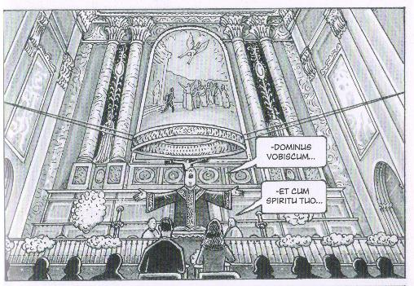
Figura 4 – Casamento na visão de Petra

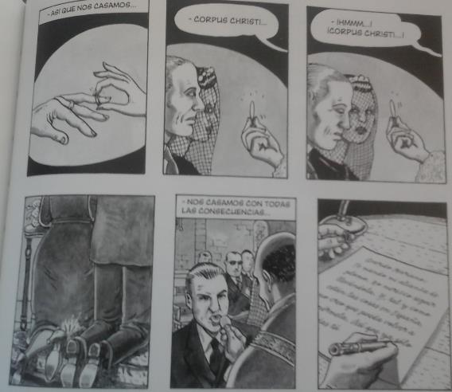
Figura 5 – Casamento na visão de Antonio

As dificuldades de um casal novo e de classe pobre são amenizadas pela perseverança e trabalho dos dois. Mais tarde, ela engravida. O parto não foi fácil, e a recomendação médica é para não terem mais filhos. Petra decide que também não quer mais ter relações sexuais com Antonio e coloca toda sua energia nos cuidados com o filho, o marido e a casa.
Talvez o clímax da história de Petra e os dois Antonios seja no momento em que seu marido perde tudo, graças a um golpe dado por seu sócio na fábrica de bolacha. Ao perder o apartamento em que moram, faltando poucos anos para terminar de pagar, Antonio enfurece, grita, esbraveja. Petra sai e vai buscar um lugar para morarem, mesmo que provisório. Encontra-o com uma conhecida. Apesar de ser onde a família guardava o carvão para aquecimento, Petra aceitou de bom grado e, com muito trabalho, em um dia arrumou e limpou tudo. A nova situação econômica forçou a aposentadoria de Antonio, pai, enquanto o filho estudava para a carreira do magistério e para ir-se dali. E assim acontece.
Um problema na vesícula de Petra, esquecido por todos por uma década, retorna. Petra já não pode comer qualquer coisa e não tem forças para ir ao mercado. Antonio pai não aceita bem essa tarefa, e parece nunca comprar exatamente o que a mulher precisa, gerando um motivo para que discutam. A separação pareceu, a Antonio filho, a melhor solução. Não para Petra. Ela a vê como a morte, já que o sacramento do casamento deve ser “até que a morte os separe”. Petra vai viver em uma residência de idosos administrada por madres católicas.
Aqui também é grande a diferença das visões de Petra e Antonio. A enorme dor interior de Antonio é externada nas imagens surreais da narrativa de El Arte de Volar, e resumem-se a Antonio Filho buscando a mãe para levá-la à casa de idosos, em El Ala Rota.

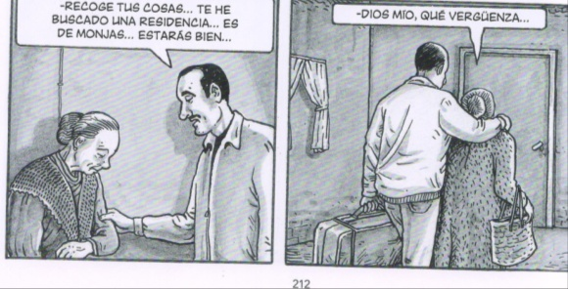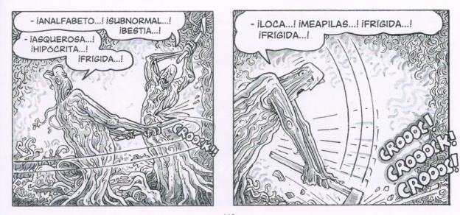
Figura 6 – Separação na perspectiva da mãe Figura 7 – Separação na perspectiva do pai

O último capítulo, Emilio – 1985-1998, apresenta a vida cotidiana na residência de idosos, a resignação católica e os encontros de Petra com Emilio. O carinho entre eles faz de seus últimos anos os mais felizes. Antonio, filho, a visita com alguma frequência, e nota a mudança na mãe. Em um ambiente religioso, continuou discreta, submissa, como sempre. Em 1998, seus problemas de saúde complicam, e ela falece. Ao adoecer, sua dificuldade com o braço foi conhecida pelos homens da família; entretanto, não era um segredo guardado, mas o resultado de uma vida na qual o aprendizado do feminino exigia a invisibilidade.

Conclusões
Sendo as narrativas uma forma de mediação da experiência (BENJAMIN, 1994), entendemos que os fenômenos do mundo podem ser mediados pelos quadrinhos e, quando utilizada uma linguagem poética, é possível estabelecer-se uma forma complexa de comunicação, capaz de produzir o acontecimento comunicacional (MARCONDES FILHO, 2008). Partindo de Benjamin e passando por Marcondes Filho, para chegar em Dravet e Castro e Silva, entendemos a comunicação como um sistema aberto, enquanto princípio animador e movimentador, que propicia a conexão.
El Arte de Volar e El Ala Rota se constituem na possibilidade de uma comunicação poética, capaz de conduzir à reflexão: “ou seja, efetuar uma inversão no movimento de construção lógica do raciocínio, permitindo que a indefinição, a ambiguidade ou o paradoxo permaneçam por mais tempo e abram os campos da cognição através do sensível” (DRAVET; CASTRO SILVA, 2006).
As histórias de Antonio e Petra, construídas de modo similar, apresentam-se como textos artísticos: são complexas no uso da linguagem verbal, carregadas de sentidos, graças à utilização de um texto poético, metafórico, relacionando-se com imagens que não apenas complementam o verbal, mas também contradizem ou acrescentam dados não existentes neste. Trata-se de uma narrativa na qual a forma é conteúdo. Silêncios, texturas, claros e escuros dialogam com palavras que pontuam e sugerem a experiência relatada pelo narrador. Os títulos das obras e dos capítulos guardam múltiplos sentidos, a se incluir a curta e definitiva viagem de Antonio, do quarto ao último andar, em busca da liberdade; e a contínua submissão de Petra ao mundo masculino, até a revelação de sua invisibilidade, após a morte. O narrador se funde com os personagens; memórias pessoais, em livre interpretação dos fatos, anotações e relatos orais mesclam-se em real e ficção, com o diálogo entre o mundo subjetivo, questões históricas e angústias universais. Nas duas HQs, há visão crítica sobre a história da Espanha e a do próprio narrador/personagem, em leitura sobre as vidas do pai e da mãe.
Pai e mãe, por circunstâncias distintas, tiveram voos curtos. O sonho não realizado de liberdade, justiça e igualdade somou-se ao de não poder voar, pelas condições do lugar social da mulher. Altarriba, pai, voa com a morte, quando se torna definitivamente livre. Petra, com a velhice, ganha o direito de amar, ainda que subjugada e em silêncio, quebrado com a revelação de sua condição limitada, o braço imóvel, metáfora da impossibilidade do voo.
Com a morte de ambos, nasce e voa a narrativa, em seu papel de mediar a experiência. Imagens e textos libertos pelas mãos do filho, para alçar asas em cada um de seus leitores, tal qual a mulher à espera, quando do lançamento do livro na França: janelas que se abrem para novos horizontes de relações, “princípio com” do poético, capaz de múltiplas conexões, para reverberar, durar e transformar, “acontecimento comunicacional”.

Referências

ALTARRIBA, Antonio & Kim. El Arte de Volar. Barcelona: Norma Editorial, 2016. Edición revisada y ampliada [Primera Edición 2009].

ALTARRIBA, Antonio & Kim. El Ala Rota. Barcelona: Norma Editorial, 2016.
Anotações e entrevista com Antonio Altarriba e Kim quando do lançamento e noite de autógrafos de El Ala Rota em 16 de dezembro de 2016, Livraria Norma Comics, Barcelona.

ALTARRIBA, Antonio. El guión de “El arte de volar”. Disponível em < Antonioaltarriba.com> Acesso em 13 Mar. 2017.

BENJAMIN, Walter. O narrador: Considerações sobre a obra de Nikolai Leskov. In: BENJAMIN, Walter. Magia, técnica, arte, política. São Paulo: Brasiliense, 1982.

DRAVET, Florence Marie e CASTRO e SILVA, Gustavo. O pensamento comunicacional mediante o pensamento poético. Disponível em: http://www.intercom.org.br/papers/nacionais/2006/resumos/R1592-1.pdf. Acesso em 23 nov de 2016.

DRAVET, Florence Marie.; CASTRO e SILVA, Gustavo. de. A mediação dos saberes e o pensamento poético. Revista FAMECOS, v. 32, p. 71-77, 2007.

ECO, Umberto. Seis passeios pelos bosques da ficção. São Paulo: Companhia das Letras, 1994.

ENZENSBERGER, Hans Magnus. El corto verano de la anarquía, vida y muerte de Buenaventura Durruti. Barcelona: ed. Anagrama, 1998.

JEREZ, Paco de. Los campos de concentración franceses. Publicado em 5 de agosto de 2008. Disponível em < http://todoslosrostros.blogspot.com.br/2008/08/los-campos-de-concentracin-franceses.html> Acesso em 20 Mar. 2017.

LOTMAN, Iuri. A estrutura do texto artístico. Lisboa: Estampa, 1978.

MARCONDES FILHO, Ciro. Até que ponto, de fato, nos comunicamos? São Paulo:
Paulus, 2004.

MARCONDES FILHO, Ciro. Para entender a comunicação: Contatos antecipados com a
nova teoria. São Paulo: Paulus, 2008.

MARCONDES FILHO, Ciro. Comunicação, uma ciência anexata e contudo rigorosa. In: Comunicação – novo objeto, novas teorias? Teresina:EDUFPI, 2008.

MARCONDES FILHO, Ciro. Michel Serres e Os Cinco Sentidos da Comunicação. Revista Novos Olhares, 6 de novembro de 2008. Disponível em: http://revistanovosolhares.wordpress.com/2008/11/06/michel-serres-e-os-cincosentidos-da-comunicacao-de-ciro-marcondes-filho/. Aceso em 28.08.2011.

MICHEL, Matly. "El estado de la ciencia investigación y cómic", en REVISTA TEBEOSFERA, 2, Sevilla. Disponível em < https://www.tebeosfera.com/documentos/el_estado_de_la_ciencia._investigacion_y_comic.html> Acesso em 19 Mar. 2017.

SILVA, Miriam Cristina Carlos. Santos, Tarcyanie cajueiro. Peregrinação, experiência e sentidos: Uma leitura de narrativas sobre o Caminho de Santiago de Campostela. Brasília, Revista da Associação Nacional dos Programas de Pós-Graduação em Comunicação E-compós. 2015. Disponível em: http://compos.org.br/seer/index.php/e-compos/article/viewArticle/1198. Acesso em 20 de Mar. 2017.

SILVA, Míriam Cristina Carlos. Comunicação e Cultura Antropofágicas: mídia, corpo e paisagem na erótico-poética oswaldiana. Porto Alegre: Sulina, 2007.

